天津大学计算机学院学院2011—2012年第1学期期末考试试卷及成绩分析
课程名称 | 数据库原理 |  |  |  | 学时 | 56 | 学分 | 3
学院/年级/专业 |  | 计算机学院/2009级/计算机科学与技术 |  |  |  | 考试日期 | 2010年12月31日
命题方式 | □ 试题库 □ 课程组统一命题 ■ 任课教师命题 □ 其它（ ）
考试方式 | ■ 闭卷 □ 开卷 □ 综合报告 □ 论文 □ 大作业 □ 设计  - 上机 □ 口试 □ 其它（ ）
阅卷方式 | ■ 任课教师阅卷 □ 流水阅卷 □ 计算机阅卷
一、期末考试成绩分析：
应考人数 | 101 |  | 实考人数 | 99 |  | 平均分 | 78.9
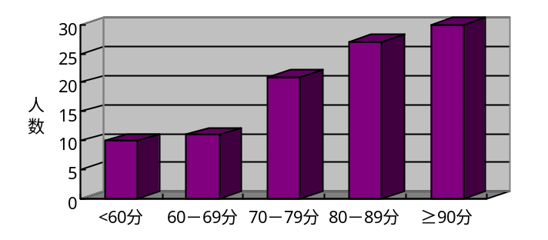期末考试成绩统计图（柱状图） |  |  |  |  |  | 最高分 | 98
 |  |  |  |  |  | 最低分 | 6
 |  |  |  |  |  | ≥90分 | 30人 |  | 占30.3 %
 |  |  |  |  |  | 80~89分 | 27人 |  |  | 占27.3 %
 |  |  |  |  |  | 70~79分 | 21人 |  |  | 占21.2 %
 |  |  |  |  |  | 60~69分 | 11人 |  |  | 占11.1 %
 |  |  |  |  |  | <60分 | 10人 |  |  | 占10.1 %
二、命题分析：
教学大纲  要求 | □ 不符合 □ 基本符合 ■ 符合
题量 | □ 偏少 ■ 适中 □ 偏多
难易程度 | □ 容易 □ 较容易 ■ 适中 □ 偏难 □ 难
覆盖面 | □ 60%以下 □ 60%—69% □ 70%—79% □ 80%—89% ■ 90%—100%
题目性质 | 基本知识型（ 70 %） 综合型（ 20 %） 提高型（ 10 %） 其它（ 0 %）
三、学生对知识点掌握情况分析：
- 约70%~80%的学生能够掌握本课程80%以上的知识点。
- 约90%的学生能够较好地理解本课程的基本概念。约10%的学生对于逻辑数据模型、关系完整性约束和事务ACID特性等基本概念仍存在混淆之处。这反映在选择题中关于概念性的题目，这部分学生未能写出正确答案。
- 约80%的学生能够理解关系模型的基本理论，并掌握关系代数表达式的编写。
- 约90%的学生能够使用SQL定义数据、查询数据和更新数据。约10%的学生对于SQL的掌握仍不熟练。
- 约70%~80%的学生能够理解数据库的安全性和完整性技术。
- 约60%~70%的学生能够理解关系数据的规范化理论。

三、学生对知识点掌握情况分析：
- 约70%~80%的学生能够掌握数据库恢复和并发控制的基本概念。约60%~70%的学生能够掌握并发事务调度技术。
- 约70%~80%的学生能够较好地完成数据库设计题目，包括设计概念模型（ER图）和逻辑模型（关系模型定义）。约20%~30%的学生可以部分完成数据库设计题目。
四、存在的主要问题及改进措施和建议
(1) 部分学生对于数据库系统的基本概念理解不清晰。
措施：加强概念的举例讲解，用更加形象化、具体化的实例说明抽象的概念。

(2) 学生对于关系数据的规范化理论理解起来困难较大。
措施：关系数据的规范化理论主要是形式化的理论描述，抽象性较强，学生最为初学者如果离散数学等基础知识较弱，则理解起来有一定难度。应该在讲解这部分内容之前，适当复习离散数学的相关知识，并且通过实例，向学生阐明由特殊到一般的抽象思维过程，锻炼学生的逻辑思维能力。

(3) 部分学生不能完整地完成数据库设计题目。
措施：结合实际生产需求带领学生完成数据库的分析与设计工作。将在原有的一次数据库设计习题课增加到两至三次。通过大量实例题目的练习，使学生熟练掌握数据库设计的全过程，使学生在实践中体会概念模型（ER图）的设计、概念模型到关系模型的转换、用SQL实现关系模式定义等步骤。

任课教师（签字） _____________ 课程负责人或系主任（签字）________________

年 月 日 年 月 日

教学院长（签字）_____________ 年 月 日

